**ТЗ «House of Thorns»**

House of Thorns – игра для мобильных платформ в жанре квест, с видом от первого лица, в котором игрок берёт на себя роль человека, очнувшегося в незнакомой комнате, из которой должен найти выход, попутно раскопав несколько старинных семейных тайн.

**Оглавление**

Управление 2

Интерфейс 2

Сюжет 3

Геймплей 5

Локации 6

Предметы 8

Документы 9

Реплики героя 12

1. **Управление**

Управление ходьбой осуществляется при помощи стика в левом нижнем углу, а камерой – просто водя по экрану.

Основу геймплея составляет передвижение по комнате персонажем, поиск предметов и взаимодействие предметов с окружением для решения головоломок.

1. **Интерфейс**

Вид игры – от первого лица.

Иконка рюкзака в правом верхнем углу открывает интерфейс инвентаря, где расположено несколько ячеек, в которых будут располагаться найденные предметы.

Отдельным предметом является лупа, позволяющая перечитывать документы, находящиеся в инвентаре.

В левом верхнем углу находится кнопка, открывающая меню настроек, в котором находятся ползунки настройки звука и яркости, и кнопка выхода из игры.

Кнопка взаимодействия имеет несколько значений:

* Рука – появляется при наведении на объекты, которые можно поместить в инвентарь.
* Шестерёнка – появляется при наведении на объект, с которым может взаимодействовать другой предмет из инвентаря.
* Глаз – появляется при наведении на объекты, которые можно рассмотреть.

1. **Сюжет**

1833 год.

Главный герой просыпается в полутёмной комнате. Её заливает лунный свет. На прикроватной тумбочке лежит письмо, которое можно прочесть. (см. ***Письмо отца***)

Рядом с письмом, на тумбочке лежит ключ, который он подбирает. Этот ключ он применяет на двери, но она не открывается.

Юноша оглядывает комнату. Она была достаточно большой: большое окно, через которое он уже подумывал вылезти, но открыть его было невозможно, большая двухспальная кровать с различными узорами, старинная мебель, такая же, как и его прадедушка, множество картин, больших и маленьких, так же были и подсвечники в стенах. В комнате небольшой беспорядок, будто все лежит не на своих местах.

Он осматривает комнату и замечает картину с изображением молодой женщины, которая не совсем ровно висит, он подходит к ней чтобы приглядеться, и замечает, что за ней что-то скрывается. За картиной обнаруживается сейф с комбинацией из четырёх цифр.

Осматривая комнату дальше, юноша находит старый стетоскоп и спички на столике. Также из подсвечников на стенах можно вынуть одну свечу.

Позади кровати, в тёмном углу, он замечает маленький сундук, к которому может подойти ключ. Подойдя ближе к сундуку, он видит инициалы М.Т. на сундуке, такие же, как и на ключе  
Да, это тот самый ключ.

Открыв сундук, он находит древнюю одежду и старые письма, которые можно прочесть. Рядом с письмами юноша находит свернутую бумажку. Открыв ее, он видит три цифры. (см. ***Бумажка с неполным кодом сейфа***)

Чтобы открыть сейф, он набирает три цифры с бумажки, а последнюю цифру нужно набирает вручную, прислушиваясь к щелчкам с помощью стетоскопа.

Открыв сейф, он обнаруживает пустой пергамент. По сильному лимонному запаху, юноша догадывается, что письмо написано невидимыми чернилами. Он провёл горящей свечой по пергаменту, и на нём начали проявляться слова, из которых складывается небольшой текст. (см. ***Письмо из сейфа***)

После этого юноша двинулся к кровати, чтобы найти камень, упоминаемый в письме. Спустя какое-то время, он нажал нужный, часть стены отодвинулась. В глубине расщелины лежал ключ. Взяв его, он решил, что все проще, чем он думал, и пошел открывать им дверь, но ключ снова не подходил.

Он начал снова осматривать комнату, присматриваясь к каждой вещи, чтобы понять, что же он упустил. Что же можно открыть этим ключом? Вся мебель, которая была в комнате, была в открытом доступе, и теперь совсем пуста. Он начал ходить вокруг комнаты в поисках чего-то, что могло ему помочь.

Подумав, что, если в этой комнате есть один тайник, почему их не может быть больше, он начал тыкать везде где только мог: двигать предметы, картины, снимать их и вешать на место. Дойдя до подсвечника, он попытался прокрутить его. И тот с противным скрипом повернулся.

Стена полностью выдвинулась, но на этот раз это была не маленькая расщелина с тайником, а полноценная комната.

Юноша зашёл в открывшийся проём. Он зажёг свечи у входа, и еще пару свечей, которые стало видно, когда комнату озарил свет.

Эта комната была не просто старой, она была древней, юноша и понятия не имел, какие секреты таил этот дом. Только сейчас он до конца осознал, что пройти это испытание нужно было именно для того, историю дома от начала и до конца. Ему становилось жутко от того, что могло происходить дальше, что же он обнаружит в этом доме и какую тайну он узнает…

Осматривая эту старую комнату, он находит разного рода предметы на древнем дубовом столе: пара старых писем, на незнакомом ему языке, бумага была такой старой, что слова были еле видны на заплесневевшем пергаменте; чистый пергаментный лист; чернильница, на удивление, ещё полная хороших чернил; узорчатая курительная трубка и очень старое перо, которое можно взять.

Рядом стояли два трухлявых, но ещё крепких сундука, три бочки с неизвестным содержимым. Сундуки были надёжно заперты проржавевшими замками.

Юноша пытается открыть их ключом, полученным из тайника. Открыв один из сундуков, он находит там нечто ужасное…

Там находились различные документы – на дома, находящиеся в Англии и вне неё, записанные на имена неизвестных людей. Но несколько имён были ему знакомы. Это был его прадед, дед и отец.

Вот откуда эта семья была столь обеспеченной. Присвоение украденных домов, прошлые владельцы таинственно исчезают. Это была семейная тайна. Бремя, которое придется хранить вечность.

На минуту он задумался, как бы всё сложилось, он поехал бы учиться в другую страну, жил бы с Мэри и их будущими детишками, как все было бы прекрасно. Но теперь груз содеянного лежал тяжким бременем на его плечах.

На дне сундука он нашел еще один ключ. Тот ключ, что подходил ко второму сундуку. Ожидая очередного подвоха, он открыл сундук. В этом сундуке оказываются пачки потрёпанных купюр, золотые слитки, россыпи драгоценных камней и прочих ценных вещей. Сверху лежала небольшая книжка, в которой были записаны имена и даты смерти и некий документ о праве наследования. Всё имущество, все дома и владения, были переписаны на него, он не мог ни продать, ни раздать это имущество, ибо все содеянные преступления всплыли на поверхность, и тогда бы весь род ждала незавидная участь. Всё, что оставалось – хранить историю, чтобы передать её своим детям, а те – своим. Рядом, завёрнутый в кусок холста, лежал тяжёлый золотой ключ. Герой понимает, что это может быть только ключом от двери.

Теперь, зная, что именно хотел оставить ему отец, перед юношей предстаёт сложный выбор – оставить эти знания в тайне ото всех и передать своим детям, либо же предоставить все документы и записи властям и взять на себя вину всего своего рода, запятнав его честь на многие годы.

**Концовки**

* Сохранить тайну Торнхиллов – Эдриан наконец открывает входную дверь, и уходит, унося с собой страшную тайну.
* Передать документы властям – Эдриан пишет письмо, в котором раскрывает все проступки и махинации Торнхиллов и прилагает все найденные документы, затем выходит из комнаты, уже не надеясь на нормальную жизнь.
* Секретная концовка – Эдриан подрывает себя вместе с домом и всей кровавой историей Торнхиллов.

1. **Геймплей**

Включается анимация того, как герой встаёт с кровати. Затем игрок осматривается (с помощью стика ходьбы и перемещая камеру, просто водя по экрану) и поднимает письмо и ключ с прикроватной тумбочки. Прочитав письмо, игрок понимает, что ключ нужно применить на единственную дверь, находящуюся в комнате. Когда ключ не подходит, игрок начинает обыскивать комнату в поисках хоть каких-нибудь зацепок. Игрок свободен исследовать комнату.

На письменном столике, перед кроватью, он находит спички. Из одного из подсвечников вынимает свечу (при взаимодействии с другими подсвечниками герой будет произносить фразу: «Это у меня уже есть»). В комоде он находит старый стетоскоп. Также за картиной игрок находит сейф, при взаимодействии с которым, появляется всплывающее окно с головоломкой подбора кода сейфа. Следующим открытием игрока становится сундук, находящийся рядом с кроватью. Он оказывается заперт, но игрок может применить на него ключ, и он откроется. Внутри лежит несколько писем, которые можно прочесть, и небольшая надорванная бумажка с тремя цифрами. Игрок догадывается, что код подходит к сейфу, и пытается набрать его там. Но в сейфе всего четыре цифры и он понимает, что четвёртую цифру можно подобрать с помощью стетоскопа. Игрок применяет его на сейф и начинается головоломка, в которой, листая цифры, нужно по щелчкам подобрать правильную.

Открыв сейф, игрок забирает пустой пергаментный лист (при этом включается реплика: «Почему запахло лимоном?»). Он догадывается, что на пергаменте могут быть невидимые чернила, поэтому зажигает свечу спичками в инвентаре и применяет её на пергамент. Он становится ещё одним письмом от отца. Из него игрок узнаёт, что за кроватью, в стене есть тайник. Он взаимодействует с одним из камней за кроватью и находит ключ.

Не зная, куда ещё применить этот ключ, игрок вновь обыскивает всю комнату и находит подсвечник, дёрнув за который, открывается проход в другую, потайную комнату. В ней очень темно, поэтому игрок зажигает подсвечники у входа, а затем и по всей комнате. В этом помещении находятся: стол, два сундука в углу, старые ящики, бочки, разбросанные доски. На столе игрок подбирает старое перо. Ключом из тайника он открывает один из сундуков, в котором находит документы, обличающие его семью и ещё один ключ, который сразу же применяет на второй сундук. В нём оказываются различные украшения и драгоценности, ***записная книжка***, ***ключ*** и ***документ о праве наследования***, при прочтении которого, включается реплика (см. ***Реплики***)

Данный момент является разветвлением концовок игры, в котором перед игроком есть несколько вариантов.

1. Уйти из дома и сохранить тайну – игрок выходит из потайной комнаты и открывает ключом входную дверь.
2. Написать признание – игрок применяет старое перо на стоящую на столе чернильницу, в инвентаре появляется документ ***Признание***. Затем игрок также выходит из комнаты и применяет ключ.
3. Секретная концовка – игрок применяет горящую свечу на стоящие в комнате бочки, всё взрывается.
4. **Локации**

* Основная комната

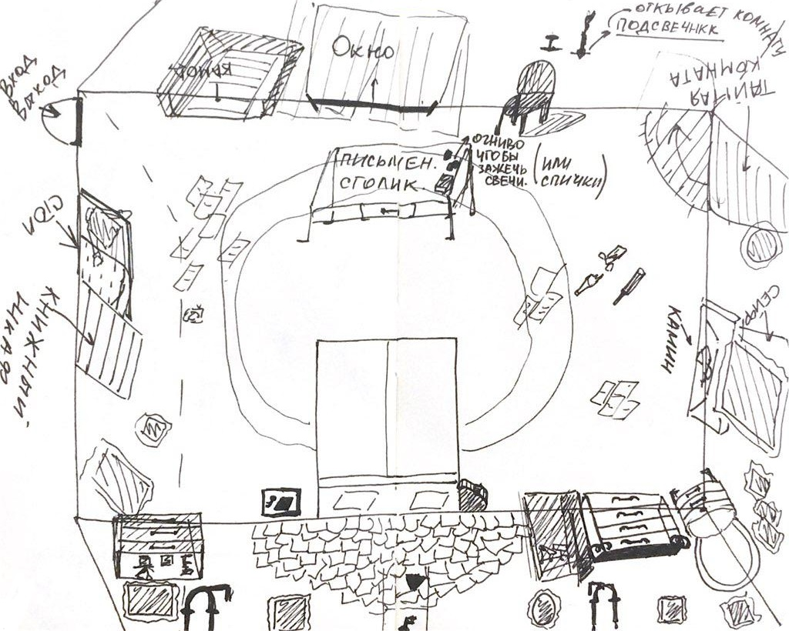

* Потайная комната

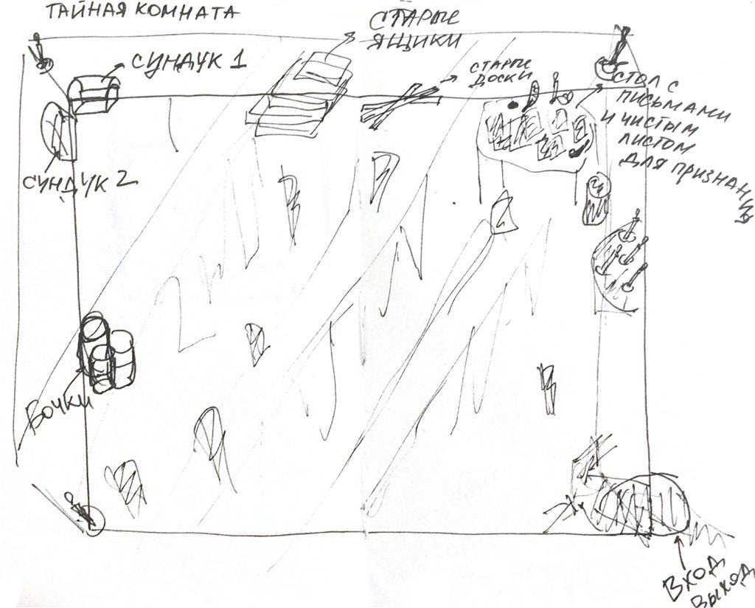

1. **Предметы**

* Лупа (с помощью неё можно ещё раз перечитать документы)
* Ключ с инициалами
* Свеча/горящая свеча
* Спички
* Старый стетоскоп
* Ключ из тайника
* Старое перо
* Ключ из первого сундука
* Ключ из второго сундука
* Письмо отца
* Бумажка с неполным кодом сейфа
* Письмо из сейфа
* Заметка в Телеграф-пост
* Странная записка
* Договор продажи имущества
* Расписка о получении денег
* Документ о праве наследования
* Признание

1. **Документы**

* ***Письмо отца***

*«Эдриану, моё завещание.*

*Любимый мой сын! Не могу выразить, как я благодарен судьбе за то, каким ты стал человеком! Будто бы только вчера я держал твоё крохотное тельце в своих руках. А сейчас, смотря на тебя я не могу нарадоваться, каким чудесным мужчиной ты вырос.*

*К сожалению, я должен покинуть этот мир, но знай, что я буду с тобой всегда. Где бы ты ни был, что бы ни делал – я всегда с тобой.*

*Мне так жаль, что я не увижу твою свадьбу. Мэри – чудесная девушка, с которой тебе очень повезло. И я рад, что род Торнхиллов не прервётся на тебе.*

*Этим письмом я хочу дать тебе последние наставления, Эдриан. Позаботься о своей матери. Знаю, что ей придётся нелегко – поддержи её в этот час. Держись доброго пути, сын мой, и он всегда приведёт тебя к счастью.*

*Последнее, но не менее важное – я оставляю тебе наш дом. Твоя мать уже сказала мне что съедет, как только я покину этот мир. Очень важно, чтобы дом никогда не пустовал. Не спрашивай, почему. Ты должен стать хранителем истории Торнхиллов.*

*Единственное условие, чтобы получить наш дом – это то, что ты должен провести один день в спальне прадедушки Мелвина. Можешь считать это своеобразным тестом. Я всё организовал так, что Эйлин, твоя мать, запрёт тебя, а через 24 часа ты сможешь выбраться сам, ключ я прилагаю вместе с письмом.*

*Теперь я могу со спокойной душой покинуть этот мир. Я горжусь тобой, сын.*

*Твой любящий отец,*

*Ричард Джеймс Торнхилл.»*

* ***Бумажка с неполным кодом сейфа***

*«127…» (4)*

* ***Письмо из сейфа***

*«Мой дорогой Эдриан.*

*Как ты уже догадался, я солгал тебе. Тот ключ не открывал выход из этой комнаты, наоборот, он открывал вход в самые тёмные уголки истории Торнхиллов. В этих стенах хранится множество тайн, которые наш род хранил десятилетиями. Я, твой дед и прадед передавали эти секреты сыновьям. И я прошу тебя сделать тоже самое. Тем более, что твой сын вскоре должен появиться на свет.*

*Мне невыразимо больно взваливать на тебя такой тяжёлый груз, но это то, что должно будет произойти, чтобы Торнхиллы продолжали существовать…  
Я помогу тебе найти один ключ, но тайну этого дома ты должен оставить в секрете и передавать его как все до тебя. Ты найдёшь нужный ключ в стенах за кроватью.  
Нужно просто нажать на нужный камень.»*

* ***Заметка в Телеграф-пост***

*«Вчера, 5 августа, по Эйлинг Уэй, было найдено тело молодого человека, 30 лет. Констеблям, прибывшим на место происшествия несколько минут спустя, удалось выяснить личность жертвы. Им оказался некий Уолтон Джерринг, столичный бакнир и успешный предприниматель, управляющий лондонского кирпичного завода. Служители закона опросили присутствующих. Один из присутствующих на месте происшествия, Мелвин Торнхилл, поведал констеблям о некой тёмной фигуре, удравшей в переулки за несколько минут до прибытия полиции. Мы будем продолжать следить за этим делом, в надежде на раскрытие личности преступника.»*

* ***Странная записка***

*«М.Т. 12:00 Даксфорт*

*Охота*

*Ружья будут у Гарри*

*Потом они твои»*

* ***Договор продажи имущества***

*«Сей документ закрепляет сделку между мистером Джонатаном Пэлвертом и мистером Аберкромби Торнхиллом, на предмет покупки дома, находящегося на Гринкоут Роу, 11.*

*Владелец, мистер Джонатан Пэлверт, принимает от мистера Аберкромби Торнхилла, 1000 фунтов в качестве полной уплаты за дом.*

*29 октября 1725 года.»*

* ***Расписка о получении денег***

*«Я, Оливер Виггельбаум, обязуюсь заплатить 2700 фунтов за убийство Джонатана Пэлверта, сэру Аберкромби Торнхиллу.*

*28 октября, 1725 года.»*

* ***Записная книжка***

*«Оливер Сайкс, 1670, 1500ф*

*Аарон Кэхилл, 1682, 300ф, Д-форт*

*Уолтон Джерринг, 1694, 2100ф, зв-д*

*Майкл Торнсби, 1700, 790ф*

*Грегори Пак, 1711, 3200ф*

*Джонатан Пэлверт, 1725, 2700ф, д-м*

*Марлоу Хэдинг, 1740, 1700ф*

*Морган Ричардсон, 1759, 5000ф*

*Лоуренс Уотерсби, 1780, 2500ф, пив-ня*

*Артур Фишборн, 1799, 6300ф*

*Барни Лэдлоу, 1830, 6800ф»*

* ***Документ о праве наследования***

*«Я, мистер Дориан Эндрю Холмс, заверенный нотариус, подтверждаю, что Эдриан Торнхилл является наследником имущества Ричарда Торнхилла по праву крови.*

*Имущество состоит из:*

*Фамильный дом, находящийся по Гринкоут Роу, 11*

*Охотничьи владения в Даксфорте, к югу от Кембриджа*

*Загородный дом, находящийся в Харлоу, Аберкромби Уэй, 12*

*Кирпичный завод, находящийся по Орландо Роуд, 13*

*Набор охотничьих ружей, оставленных на хранение мистеру Холмсу*

*Ключ от ячейки 36709 в Банке Англии.*

*Настоящий документ подтверждает право собственности Эдриана Торнхилла.*

*14 декабря 1832 года.»*

* ***Признание***

*«Главному Констеблю, Скотланд-Ярд.*

*Эдриан Торнхилл»*

1. **Реплики героя**

* При подъёме с кровати.

*«Время пришло…»*

* При применении ключа на двери

*«Странно, ключ должен был подойти…»*

* При открытии сундука с инициалами

*«Что это может значить, отец?»*

* При осмотре картины, за которой прячется сейф

*«Кого-то она мне напоминает. Возможно, это моя прабабушка Эрин»*

* При открытии тайника с ключом

*«Сколько же ещё тайн хранит этот дом?»*

* При открытии потайной комнаты

*«Я погружаюсь в пучину безумия…»*

* При открытии второго сундука в потайной комнате

*«О, нет! Отец, за что ты обрушил на меня такое проклятье?»*

* После прочтения ***документа о праве наследования***

*«Смогу ли я дальше жить с этим грузом?*

*Смогу ли я взвалить эту ношу на плечи моего сына?*

*Я могу сдаться полиции, написать обо всех преступлениях моей семьи.*

*Или запихнуть всё в самый тёмный угол моего разума и вернуться к Мэри.*

*Этот выбор определит мою жизнь.*

*Мэри…*

*Я так хочу, чтобы ты была рядом…»*